1. 用man查看手冊頁中的一條命令

man ls

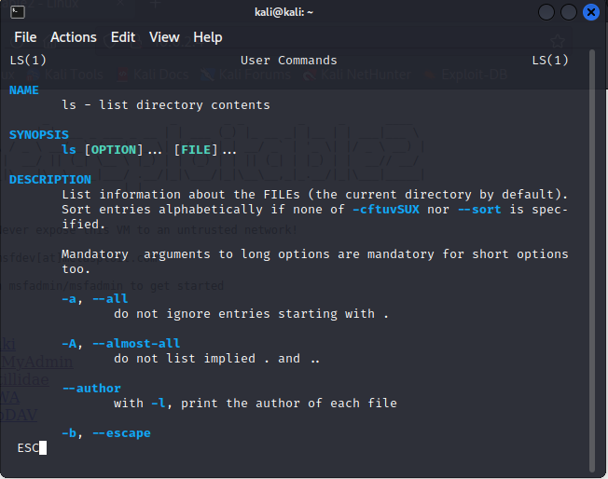

1. 用man查找與檔案壓縮(compression)相關的關鍵字

man -wK 'compression'

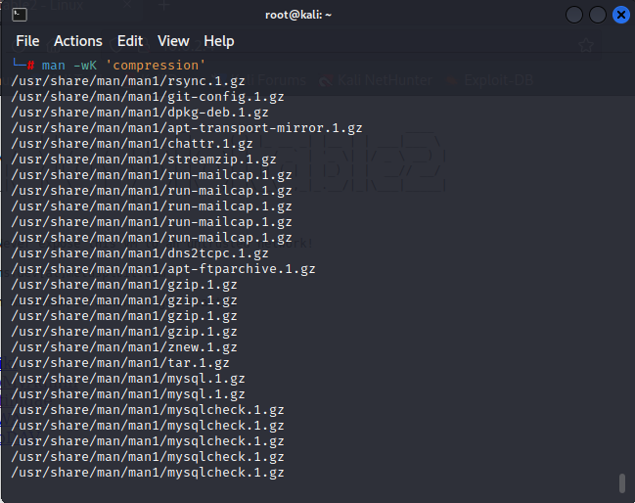

1. 用where在Kali虛擬機器上找到pwd命令所在目錄

where pwd

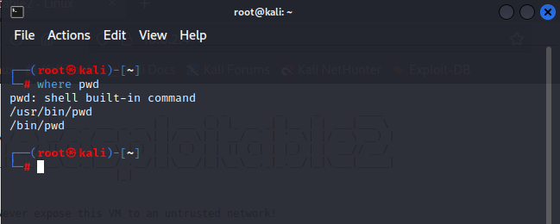

1. 用locate在Kali虛擬機器上找到wce32.exe位置

su

updatedb

locate wec32.exe

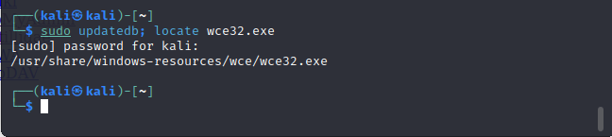

1. 用find找出在過去一天內修改過、不屬於root的任 何檔案（非目錄），並執行ls -l。(不能使用 chaining或piping命令

find / -type f -mtime -1 ! -user root -exec /bin/ls -l {} \;

